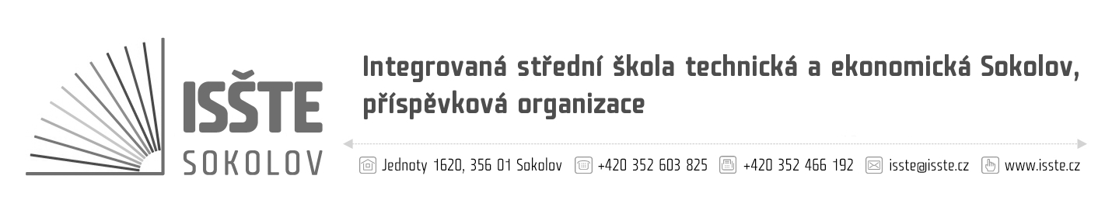

Objednávka

Jiří Vyskočil
Dr. Kocourka 311
356 01 Sokolov
IČ: 45376841
DIČ: CZ7208052225

číslo: OBJM/20/S/02
dne: 02. 01. 2020
referent: Marek Makoň

IČ: 497 66 929
DIČ: CZ 497 66 929
č. účtu: 19-4473560217/0100
dodací lhůta: 30. 06. 2020

Jsme plátci daně z přidané hodnoty.
Na faktuře uvádějte číslo objednávky. Dodejte a fakturujte na adresu v záhlaví.
Při fakturaci je nutné vypisovat celý název školy.

Vážená paní, Vážený pane,

objednáváme u Vás výuku autoškoly žáků ISŠTE Sokolov na školní rok 2019/2020, konkrétně:
- základní výcvik skupina B (osobní automobil) + rozšiřující výcvik na skupinu C (nákladní automobil) pro 14 žáků x 15.500,- Kč = 217.000,- Kč vč. DPH

Kontaktní osobou je Bc. Silvie Petrusovou tel. 775 301 731, 352 466 195,
e-mail: silvie.petrusova@isste.cz.

Předem děkujeme za kladné vyřízení naší objednávky.

Marek Makoň
technický pracovník ISŠTE Sokolov

